Výpůjční smlouva č. 5/2025
Galerie výtvarného umění v Chebu
příspěvková organizace Karlovarského kraje
nám. krále Jiřího z Poděbrad 16, 350 46 Cheb
IČO 369021
bankovní spojení Komerční banka a.s. pobočka Cheb
č. ú. 3438-331/0100
zastoupená ředitelem Mgr. Marcelem Fišerem, PhD.
(dále jen půjčitel)
a

Muzeum a galerie Orlických hor v Rychnově nad Kněžnou
Jiráskova 2 | 516 01 Rychnov nad Kněžnou
IČ: 00371149, DIČ: CZ00371149
Bankovní spojení: 1932571/0100, Identifikátor datové schránky: dysk59u
zastoupené ředitelem Mgr. Tomášem Zelenkou
(dále jen vypůjčitel)
uzavírají dnešního dne podle občanského zákoníku v platném znění tuto
smlouvu o výpůjčce uměleckých děl:

Půjčitel je krajskou organizací podle § 59 odst. 1 písm. i) zákona číslo 129/2000 Sb., a má právo hospodaření k níže uvedeným uměleckým dílům, která je ve vlastnictví Karlovarského kraje:

O 34
Jan Slavíček
Capri 1951 olej, plátno, 98 x 131,5 cm
signatura: vpravo dole Jan Slavíček 1951
Capri Italia
vlevo dole dedikace: Na paměť pobytu V. I. Lenina u M. Gorkého na Capri před I. válkou pojistná cena: 100.000, - Kč

O 47
Jan Slavíček
Pohled k Orlickým horám, kolem 1930 olej, plátno, 54 x 74 cm signatura: vlevo dole: J. Slavíček pojistná cena: 60.000, - Kč

O 340
Jan Slavíček
Vzpomínka na Řecko
(1934)
olej, plátno, 65 x 91,5 cm
signatura: vlevo dole: Jan Slavíček
pojistná cena: 50.000, - Kč

O 359
Jan Slavíček
Zátiší s mandolínou
(1933-1934)
olej, plátno, 98 x 130 cm
signatura: vpravo dole: Jan Slavíček
pojistná cena: 60.000, - Kč

O 392
Jan Slavíček
Polní studie
Nedatováno
olej, plátno, 16 x 21 cm
signatura: vpravo dole: JS
pojistná cena: 10.000, - Kč

O 526
Jan Slavíček
Z Hradčan
Nedatováno
olej, plátno, 50 x 60 cm
signatura: vlevo dole: J. Slavíček
pojistná cena: 40.000, - Kč

Touto smlouvou půjčuje půjčitel dílo popsaná v čl. I. této smlouvy vypůjčiteli, a to za účelem jeho vystavení v rámci výstavy s názvem „Jan Slavíček 1900-1970“, která se bude konat v termínu 25. 4. -24. 8. 2025 ve výstavních prostorách druhého patra Kolowratského zámku v Rychnově nad Kněžnou a souhlasí s užitím díla k tomuto účelu.

Vypůjčitel přijímá do užívání umělecká díla uvedené v čl. I. této smlouvy a prohlašuje, že je mu znám jejich fyzický stav.

Výpůjčka se sjednává na dobu určitou a počíná dnem fyzického převzetí díla, který bude vyznačen na předávacím protokolu do 30. 9. 2025. Je sjednána bezplatně k účelu podle čl. II. této smlouvy.
Půjčitel se zavazuje předat předmět výpůjčky vypůjčiteli nejpozději do sedmi (7) dnů ode dne, kdy mu bude doručena výzva vypůjčitele k předání předmětu výpůjčky dle této smlouvy zaslaná mu na adresu uvedenou v záhlaví této smlouvy.

Půjčitel výslovně souhlasí s tím, aby předmět výpůjčky popsaný v čl. I. této smlouvy byl publikován v katalogu k výstavě a v materiálech pro případnou prezentaci výstavy včetně prezentace v tisku.

Smlouva o výpůjčce se uzavírá za následujících podmínek:
- vypůjčená díla budou užita jen k účelu podle čl. II. této smlouvy,
- vypůjčitel není oprávněn bez souhlasu půjčitele s předmětem výpůjčky dále nakládat, zejména je přenechávat jinému do užívání, přemísťovat je do jiných než sjednaných prostor, nebo je užívat k jinému než smluvenému účelu,
- vypůjčitel je povinen po dobu užívání zajistit ochranu a bezpečnost předmětu výpůjčky, zejména ostrahu, bezpečné upevnění a umístění v místnostech s vyhovujícími klimatickými podmínkami,
- dílo nesmí být bez souhlasu půjčitele fotografováno, ani jinak reprodukováno s výjimkou případů uvedených v čl. V. této smlouvy,
- vypůjčitel je povinen vrátit dílo v ochranných obalech, bylo-li v nich zapůjčeno,

Vypůjčitel odpovídá za jakékoliv poškození, znehodnocení, zkázu nebo ztrátu díla, ať už vznikly jakýmkoliv způsobem až do výše pojistných cen uvedených v čl. I. této smlouvy. Odpovědnost vzniká okamžikem fyzického převzetí díla vypůjčitelem a trvá až do fyzického předání půjčiteli, případně fyzického předání dalšímu smluvnímu vypůjčiteli. Půjčitel má právo za trvání smluvního vztahu přesvědčit se o stavu uměleckého díla, jakož i způsobu nakládání s ním.

Předává-li vypůjčitel umělecké dílo přímo dalšímu smluvnímu vypůjčiteli, je povinen bez zbytečného odkladu zaslat půjčiteli předávací protokol, ze kterého bude zřejmý stav předávaného uměleckého díla, jakož i datum předání a převzetí. Od tohoto data přebírá za dílo odpovědnost nový vypůjčitel. K předání může dojít pouze tehdy, pokud se nový vypůjčitel prokáže smlouvou uzavřenou s půjčitelem, která jej k převzetí uměleckého díla a jeho užívání opravňuje.

Výpůjčka skončí uplynutím sjednané doby. Může být prodloužena na písemnou žádost vypůjčitele, jestliže půjčitel písemně vypůjčiteli prodloužení potvrdí.
Výpůjčka může skončit před uplynutím sjednané doby dohodou smluvních stran.

Vypůjčitel se zavazuje, že zašle půjčiteli 2x katalog výstavy, pozvánku na výstavu, plakát (pokud bude vydán).

Vypůjčené umělecké dílo podléhá ochraně podle autorského práva.

Smluvní strany berou na vědomí, že tato smlouva dle zákona č. 340/2015 Sb., o zvláštních podmínkách účinnosti některých smluv, uveřejňování těchto smluv a o registru smluv, podléhá uveřejnění prostřednictvím registru smluv.
Smluvní strany prohlašují, že pokud si v souvislosti s plněním povinností dle této smlouvy poskytly či poskytnou osobní údaje fyzických osob, zavazují se s těmito osobními údaji nakládat a tyto osobní údaje zpracovávat výlučně pro plnění povinností dle této smlouvy a v souladu s příslušnými aktuálně platnými a účinnými právními předpisy o ochraně osobních údajů, zejména v souladu s nařízením Evropského parlamentu a Rady (EU) 2016/679 ze dne 27. dubna 2016, o ochraně fyzických osob v souvislosti se zpracováním osobních údajů a o volném pohybu těchto údajů a o zrušení směrnice 95/46/EC („GDPR“).
Tato smlouva nabývá účinnosti dnem podpisu obou smluvních stran. Vyhotovuje se ve dvou stejnopisech, z nichž po jednom obdrží půjčitel i vypůjčitel.
V Rychnově nad Kněžnou dne 18.3.2025
V Chebu dne13.3.2025

Mgr. Marcel Fišer, Ph.D., ředitel půjčitel
Mgr. Tomáš Zelenka, ředitel vypůjčitel
- Umělecké dílo uvedená v článku I. této smlouvy
V dne
Předal:
Převzal:
Poznámka:
PROTOKOL O STAVU/CONDITION REPORT
viz obrazová příloha, která je součástí smlouvy, na základě, které dojde k zaznamenání fyzického stavu exponátu.
- Umělecké dílo uvedené v článku I. této smlouvy
vrácena půjčiteli dne:
převzal za půjčitele:
Zjištěné závady: viz CR
ZÁZNAM O STAVU DÍLA - CONDITION REPORT
Výstava: | „Jan Slavíček 1900-1970“
Instituce: | Muzeum a galerie Orlických hor v Rychnově nad Kněžnou
Doba trvání: | 25. 4.-24. 8. 2025
Název díla: | Capri
Autor: | Jan Slavíček
Datace: | 1951
Signatura: | vpravo dole Jan Slavíček 1951 Capri Italia, vlevo dole dedikace: Na paměť pobytu V. I. Lenina u M. Gorkého na Capri před I. válkou
Materiál, technika: | olej, plátno
Rozměry: | 98 x 131,5 cm
Adjustace: | dřevěný profilovaný rám zlatě patinovaný
Inv. č.: | O 34
Cena: | 100.000, - Kč
ZÁZNAM:

V Chebu dne 2025
Předal:Převzal:
Vráceno
V dne
Předal:Převzal:
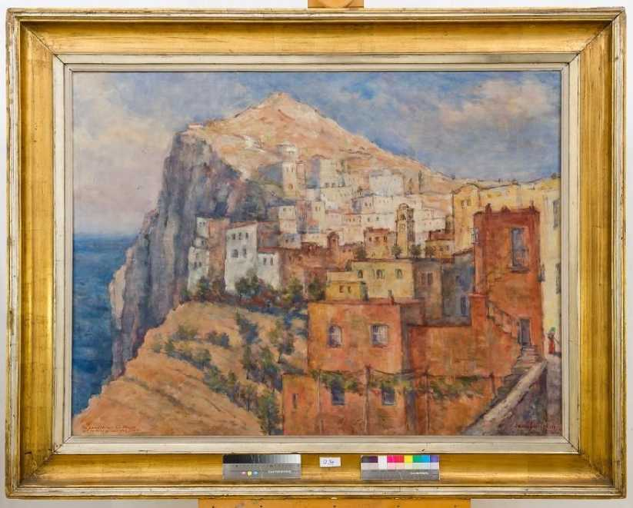

01. | restaurováno | 11. | vryp
02. | změna roviny podložky | 12. | zaprášený povrch
03. | poškození podložky (trhliny, otvor, perforace) | 13. | zákal, závoj laku
04. | přehnutí nebo zlom podložky | 14. | vyblednutí
05. | zvlnění podložky | 15. | skvrny, otisky prstů
06. | boule, vypoukliny | 16. | plesnivost
07. | snížená přilnavost malby | 17. | přemalby, starší zásahy
08. | odpadlé barevné vrstvy | 18. | poškozená patina
09. | plošné porušení malby, odřeniny | 19. | zažloutlý papír
10. | krakely s uvolněnou malbou | 20. | zašpiněné partie
 | a/ primární | 21. | různé
b/ sekundární

ZÁZNAM O STAVU DÍLA - CONDITION REPORT
Výstava: | „Jan Slavíček 1900-1970“
Instituce: | Muzeum a galerie Orlických hor v Rychnově nad Kněžnou
Doba trvání: | 25. 4.-24. 8. 2025
Název díla: | Pohled k Orlickým horám,
Autor: | Jan Slavíček
Datace: | kolem 1930
Signatura: | vlevo dole: J. Slavíček
Materiál, technika: | olej, plátno
Rozměry: | 54 x 74 cm
Adjustace: | dřevěný profilovaný rám zlatě patinovaný
Inv. č.: | O 47
Cena: | 60.000, - Kč
ZÁZNAM:

V Chebu dne 2025
Předal:Převzal:
Vráceno
V dne
Předal:Převzal:
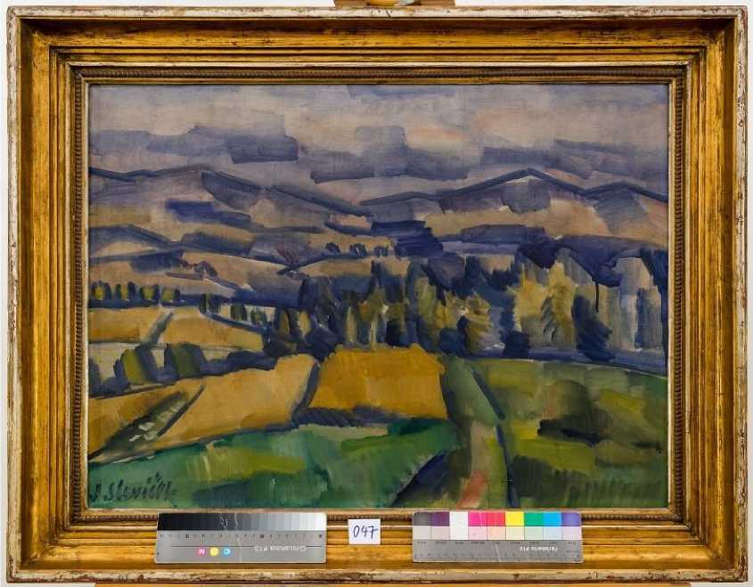
01. restaurováno 02. změna roviny podložky
03. poškození podložky (trhliny, otvor, perforace)
04. přehnutí nebo zlom podložky
05. zvlnění podložky
06. boule, vypoukliny
07. snížená přilnavost malby
08. odpadlé barevné vrstvy
09. plošné porušení malby, odřeniny
10. krakely s uvolněnou malbou
a/ primární
b/ sekundární
- vryp
- zaprášený povrch
- zákal, závoj laku
- vyblednutí
- skvrny, otisky prstů
- plesnivost
- přemalby, starší zásahy
- poškozená patina
- zažloutlý papír
- zašpiněné partie
- různé
ZÁZNAM O STAVU DÍLA - CONDITION REPORT
Výstava: | „Jan Slavíček 1900-1970“
Instituce: | Muzeum a galerie Orlických hor v Rychnově nad Kněžnou
Doba trvání: | 25. 4.-24. 8. 2025
Název díla: | Vzpomínka na Řecko
Autor: | Jan Slavíček
Datace: | (1934)
Signatura: | vlevo dole: Jan Slavíček
Materiál, technika: | olej, plátno
Rozměry: | 65 x 91,5 cm
Adjustace: | dřevěný profilovaný rám zlatě patinovaný
Inv. č.: | O 340
Cena: | 50.000, - Kč
ZÁZNAM:

V Chebu dne 2025
Předal:Převzal:
Vráceno
V dne
Předal:Převzal:
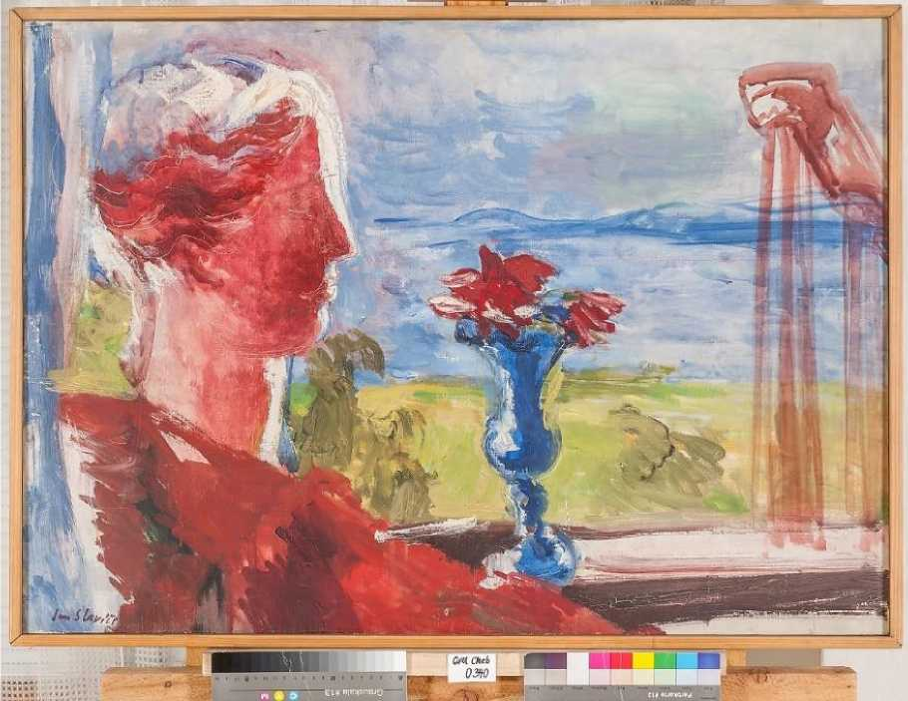

01. | restaurováno | 11. | vryp
02. | změna roviny podložky | 12. | zaprášený povrch
03. | poškození podložky (trhliny, otvor, perforace) | 13. | zákal, závoj laku
04. | přehnutí nebo zlom podložky | 14. | vyblednutí
05. | zvlnění podložky | 15. | skvrny, otisky prstů
06. | boule, vypoukliny | 16. | plesnivost
07. | snížená přilnavost malby | 17. | přemalby, starší zásahy
08. | odpadlé barevné vrstvy | 18. | poškozená patina
09. | plošné porušení malby, odřeniny | 19. | zažloutlý papír
10. | krakely s uvolněnou malbou | 20. | zašpiněné partie
 | a/ primární | 21. | různé
b/ sekundární

ZÁZNAM O STAVU DÍLA - CONDITION REPORT
Výstava: | „Jan Slavíček 1900-1970“
Instituce: | Muzeum a galerie Orlických hor v Rychnově nad Kněžnou
Doba trvání: | 25. 4.-24. 8. 2025
Název díla: | Zátiší s mandolínou
Autor: | Jan Slavíček
Datace: | (1933-1934)
Signatura: | vpravo dole: Jan Slavíček
Materiál, technika: | olej, plátno
Rozměry: | 98 x130 cm
Adjustace: | dřevěná černá lišta
Inv. č.: | O 359
Cena: | 60.000, - Kč
ZÁZNAM:

V Chebu dne 2025
Předal:Převzal:
Vráceno
V dne
Předal:Převzal:
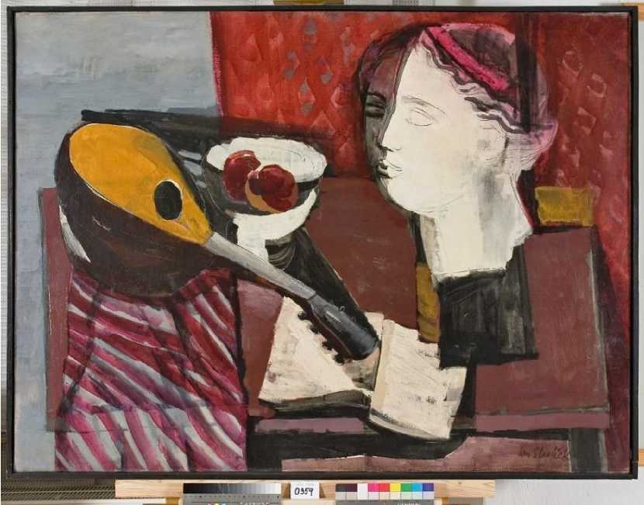

01. | restaurováno | 11. | vryp
02. | změna roviny podložky | 12. | zaprášený povrch
03. | poškození podložky (trhliny, otvor, perforace) | 13. | zákal, závoj laku
04. | přehnutí nebo zlom podložky | 14. | vyblednutí
05. | zvlnění podložky | 15. | skvrny, otisky prstů
06. | boule, vypoukliny | 16. | plesnivost
07. | snížená přilnavost malby | 17. | přemalby, starší zásahy
08. | odpadlé barevné vrstvy | 18. | poškozená patina
09. | plošné porušení malby, odřeniny | 19. | zažloutlý papír
10. | krakely s uvolněnou malbou | 20. | zašpiněné partie
 | a/ primární | 21. | různé
b/ sekundární

 | ZÁZNAM O STAVU DÍLA - CONDITION REPORT
Výstava: | „Jan Slavíček 1900-1970“
Instituce: | Muzeum a galerie Orlických hor v Rychnově nad Kněžnou
Doba trvání: | 25. 4.-24. 8. 2025
Název díla: | Polní studie
Autor: | Jan Slavíček

Datace:
Signatura: | vpravo dole: JS
Materiál, technika: | olej, plátno
Rozměry: | 16 x 21 cm
Adjustace: | černě lakovaný dřevěný profilovaný rám
Inv. č.: | O 392
Cena: | 10.000, - Kč
ZÁZNAM:

V Chebu dne 2025
Předal:Převzal:
Vráceno
V dne
Předal:Převzal:
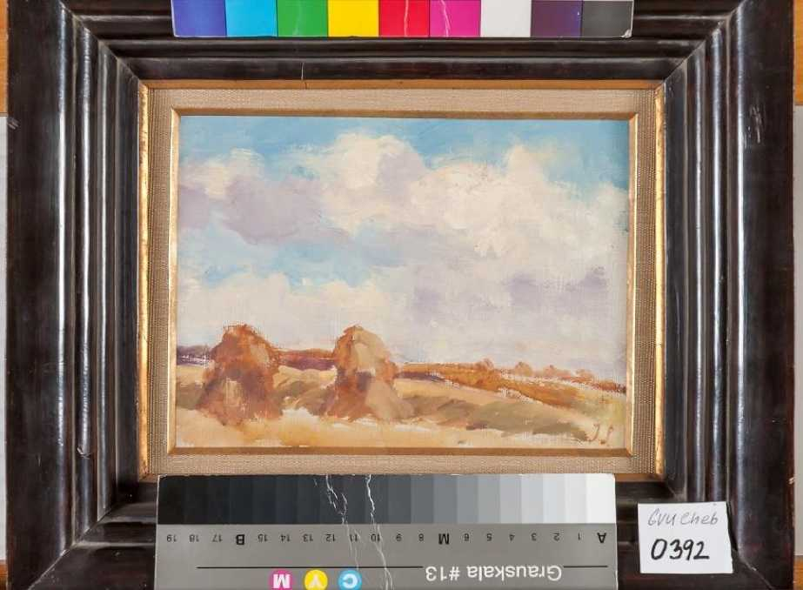

01. | restaurováno | 11. | vryp
02. | změna roviny podložky | 12. | zaprášený povrch
03. | poškození podložky (trhliny, otvor, perforace) | 13. | zákal, závoj laku
04. | přehnutí nebo zlom podložky | 14. | vyblednutí
05. | zvlnění podložky | 15. | skvrny, otisky prstů
06. | boule, vypoukliny | 16. | plesnivost
07. | snížená přilnavost malby | 17. | přemalby, starší zásahy
08. | odpadlé barevné vrstvy | 18. | poškozená patina
09. | plošné porušení malby, odřeniny | 19. | zažloutlý papír
10. | krakely s uvolněnou malbou | 20. | zašpiněné partie
 | a/ primární | 21. | různé
b/ sekundární

 | ZÁZNAM O STAVU DÍLA - CONDITION REPORT
Výstava: | „Jan Slavíček 1900-1970“
Instituce: | Muzeum a galerie Orlických hor v Rychnově nad Kněžnou
Doba trvání: | 25. 4.-24. 8. 2025
Název díla: | Z Hradčan
Autor: | Jan Slavíček
Datace: | nedatováno
Signatura: | vlevo dole: J. Slavíček
Materiál, technika: | olej, plátno
Rozměry: | 50 x 60 cm
Adjustace: | šedý dřevěný profilovaný rám se zlatou linkou
Inv. č.: | O 526
Cena: | 40.000, - Kč
ZÁZNAM:

V Chebu dne 2025
Předal:Převzal:
Vráceno
V dne
Předal:Převzal:
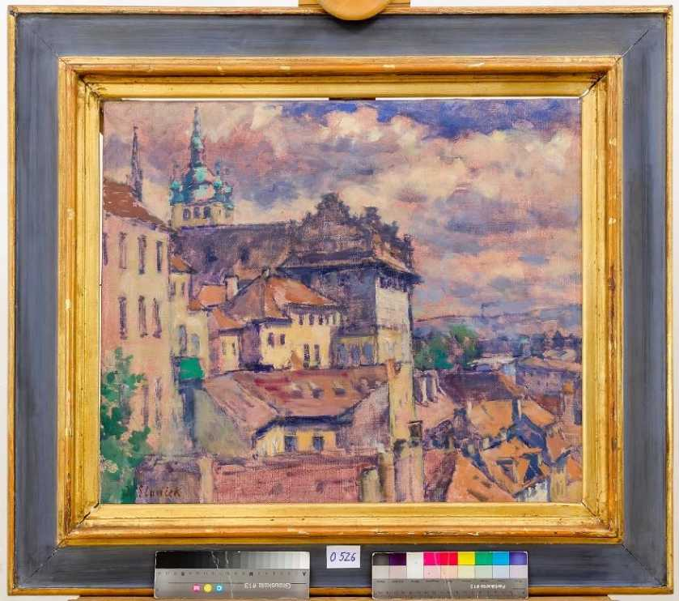

01. | restaurováno | 11. | vryp
02. | změna roviny podložky | 12. | zaprášený povrch
03. | poškození podložky (trhliny, otvor, perforace) | 13. | zákal, závoj laku
04. | přehnutí nebo zlom podložky | 14. | vyblednutí
05. | zvlnění podložky | 15. | skvrny, otisky prstů
06. | boule, vypoukliny | 16. | plesnivost
07. | snížená přilnavost malby | 17. | přemalby, starší zásahy
08. | odpadlé barevné vrstvy | 18. | poškozená patina
09. | plošné porušení malby, odřeniny | 19. | zažloutlý papír
10. | krakely s uvolněnou malbou | 20. | zašpiněné partie
 | a/ primární | 21. | různé
b/ sekundární

